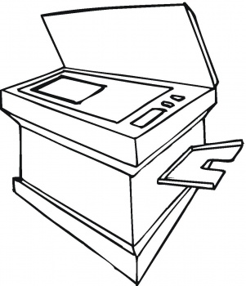
X,x

1. Colorează / încercuieşte literele X, x:
C Z X F z x C Z x V z X Z x k f X

2. Scrie literele X, x după contur, apoi pe spaţiul dat:

3.Marchează locul sunetului x în silabe:

 | 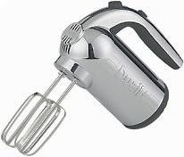 |  | 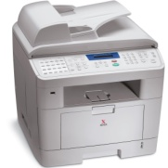 | 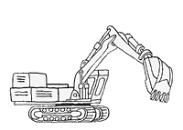 | 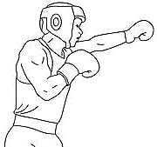
4. Citeşte şi apoi scrie:
- xa, ax, xe, ex, xi, ix, xo, ox, xu, ux, xă, xâ

- ax, bax, box, fix, pix, Rex

- ta – xă tex – te e – xer – ci – ţiu ex – pli – ca – ţi – e
ta – xe tex – tul e – xer – ci – ţii ex – cur – si – e
ta – xi mi – xer e – xer – sez ex – ca – va – tor
bo - xă pi – xul e – xer – sea – ză ta – xi – me – tru
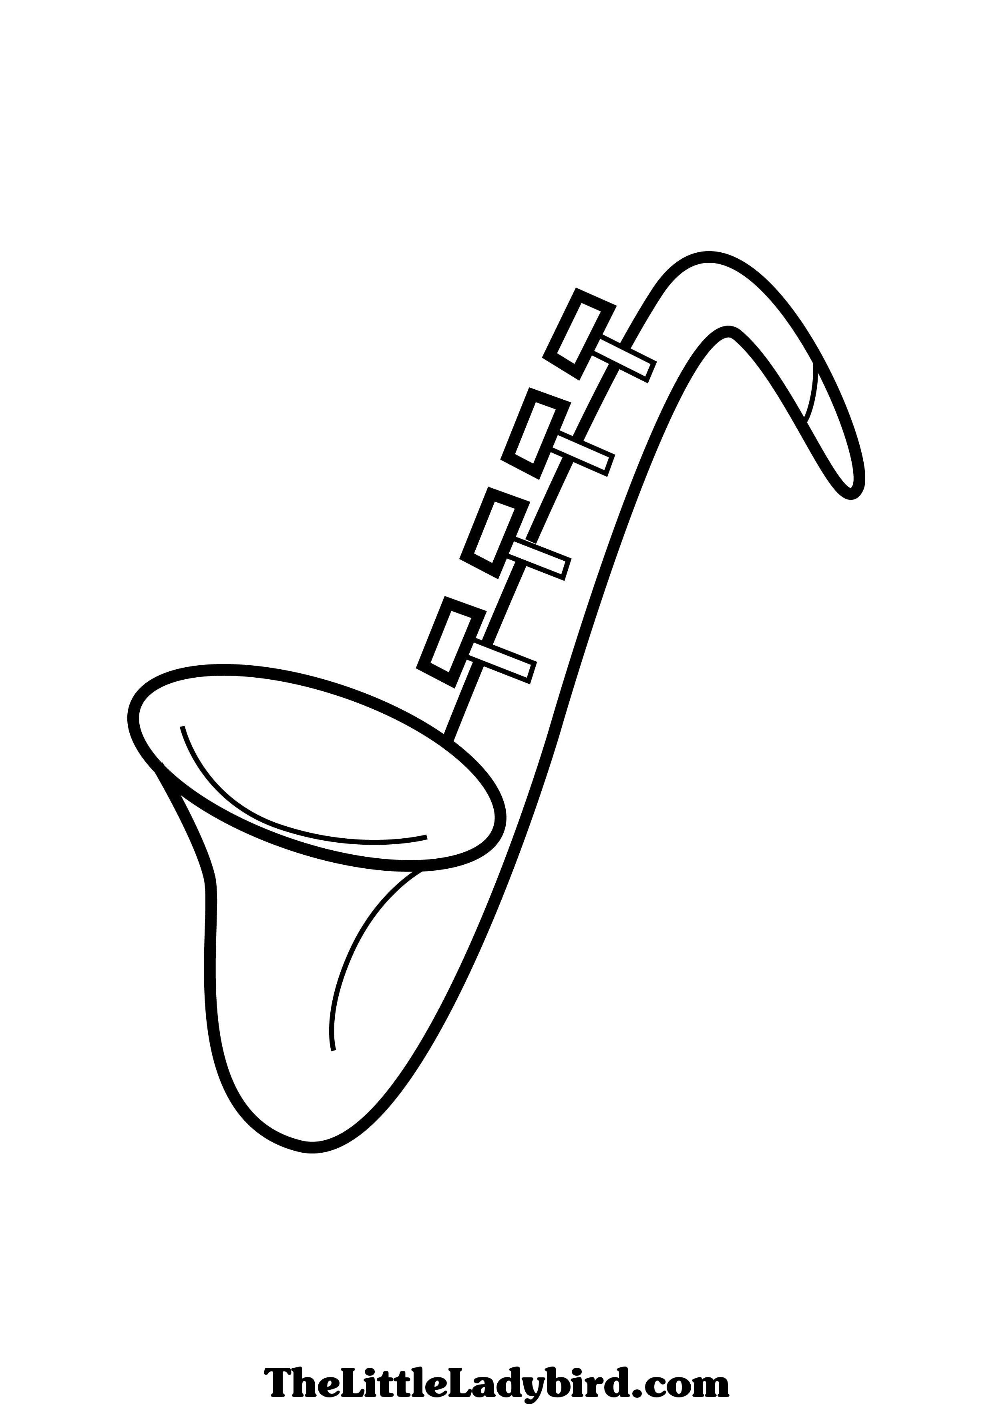
fi – xat ex – plic sa – xo – fon ta – xi – me – trist
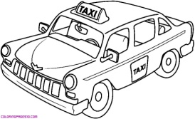

- A – lex Ro – xi Fe – lix Re – xo – na Ox – ford
A – le – xa Ro – xa – na Ma – xim A – le – xan – dru Xe – rex
A – le – xe Ro – xe – la Xe – ni – a A – le – xan – dra Me – xic

5. Eu spun una, tu spui multe!
pix – _____________ taxi – ______________ boxer – ____________
text – ______________ mixer – _______________ bax – _____________
6. Realizează corespondenţa între propoziţie şi imagine:
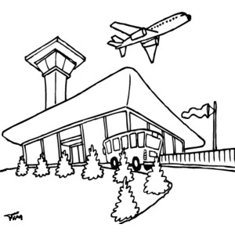
Alexe participă la un meci de box.

Rex se bucură pentru osul primit.
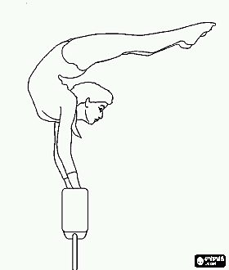
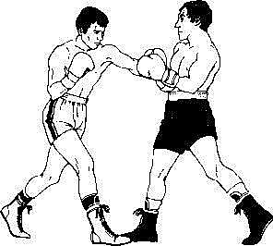
Înotăm veseli la Băile Felix.

Maxim poartă o pălărie mexicană.
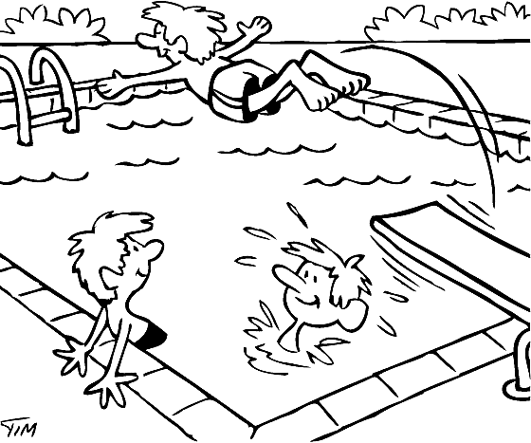
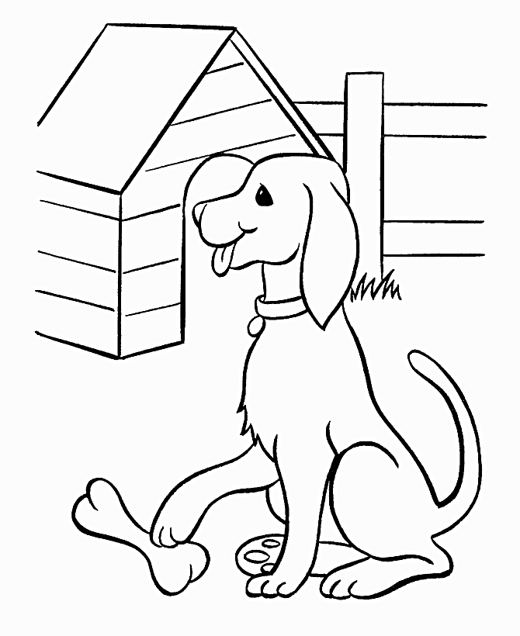
Taxiul mă duce la aeroport.

Roxana exersează la bârnă.

7. Descoperă cuvintele:
sa
xo
plu
e
fon
me
ta
lo
xem
xi
xi
tru
fon

8. Colorează literele:
